Погонажные изделия из массива сосны, влажность 8-12%, стыкованные без сучков.

01.01.2014 г.Екатеринбург lbv-51@ mail.ru тел.(343) 219-29-69
904 543 4076

 | Наименование | Размер изделия | Цена за штуку руб. |  | Профиль изделия
1-3 | Наличник 50  гл/кр/фиг | 12*50*2200 | 66=00 |  | 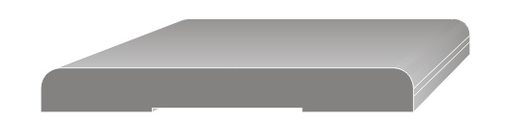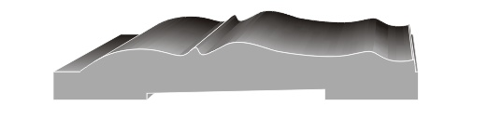
4-6 | Наличник 60  гл/кр/фиг | 12*60*2200 | 76=00
7-9 | Наличник 70  гл/кр/ яблочко/фиг | 12*70*2200 | 83=00 |  | 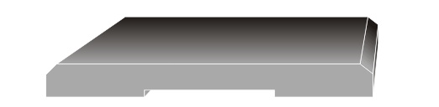
10-12 | Наличник 80  гл/кр/яблочко | 12*80*2200 | 91=00 |  | 
13-15 | Наличник 90  гл/кр/яблочко | 12*90*2200 | 101=00
16-17 | Плинтус 30 гл/фиг | 13*30*2500 | 61=00 |  | 
18-  19  20 | Плинтус 43гл/фиг  Плинтус 45 универс. | 13*43*2500  13*45*2500 | 71=00  73=00
21 | Плинтус 50 фигурный | 13*50*2500 | 80=00 |  | 
22 | Плинтус 50  евро | 13*50*2500 | 84=00 |  | 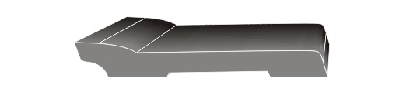
23  24 | Плинтус 60  фигурный  Плинтус 60 евро | 13*60*2500  13*60*2500 | 85=00  89=00
25-  27 | Раскладка 40  гл/кр/фиг | 8*40*2500 | 52=00 |  | 
28-  30 | Раскладка 30  гл/кр/фиг | 8*30*2500 | 47=00
31-  32 | Раскладка 50  гл/фиг | 8*50*2500 | 57=00
33 | Багет разносторон. | 25*14*2500 | 56=00
34-  35 | Уголок 50 глад/фиг | 50*50*2500 | 98=00 |  | 
36-  37  38-  39 | Уголок 40 гл/фиг  Уголок 30 гл/фиг | 40*40*2500  30*30*2500 | 88=00  76=00
40 | Уголок  гладкий | 50*30*2500 | 95=00
41 | Уголок  гладкий | 40*20*2500 | 85=00
42 | Перило | 40*80*3000 | 440=00 |  | 
43  44 | Перило  Перило | 42*70*3000  40*55*3000 | 390=00  300=00 |  | 
45 | Повороты на поручень  55.70.80 | 180˚  90˚  45˚ | По согласованию |  | 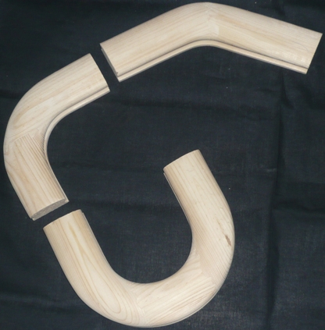  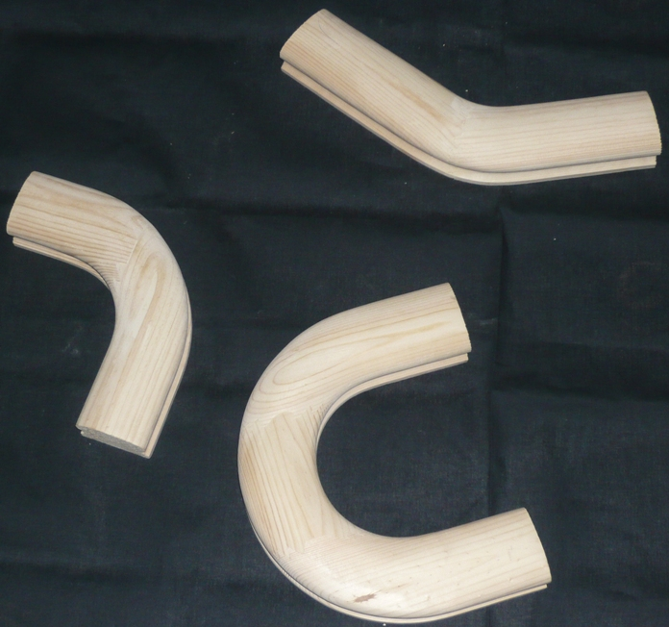
 | Балясина  без сучков |  | Сорт А | Сорт  В
46 | Тюльпан | 45*45 | 100=00 | -
47  48 | Тюльпан  Тюльпан | 50*50 | 125=00 | -
47  48 | Тюльпан  Тюльпан | 60*60 | 155=00 | -
 | Столб началь  ный без сучков |  | Сорт А | Сорт  В
49  50 | Тюльпан  Тюльпан | 80*80 | 470=00 | -
49  50 | Тюльпан  Тюльпан | 90*90 | 500=00 | -
51 | Площадка разворотная | Дл. 1000-2000*  40*1000 | м/п | 1300
52 | Тетива | Дл. 2000-4000*  60*300 | м/п | 550
53 | Ступень | Дл. 800-3000*  40*300 | м/п | 380
54 | Подступенная доска | Дл. 800-3000*  18*200 | м/п | 130

